**Notat**

|  |  |  |  |  |  |  |
| --- | --- | --- | --- | --- | --- | --- |
| **Vedrørende:** | Login-problemer i Praktik+ | |  | | --- | | 08.10.2010 | |  | |  | |  | |
| **Skrevet af:** |  |
| **Version:** | 1 |
| **Fordeling:** | Praktik+ brugere |

# Login-problemer i Praktik+

Flere Praktik+ brugere har oplevet problemer ved login efter overgang til Windows 7/Internet Explorer 8.

Hvis du møder dette billede, når du logger ind:

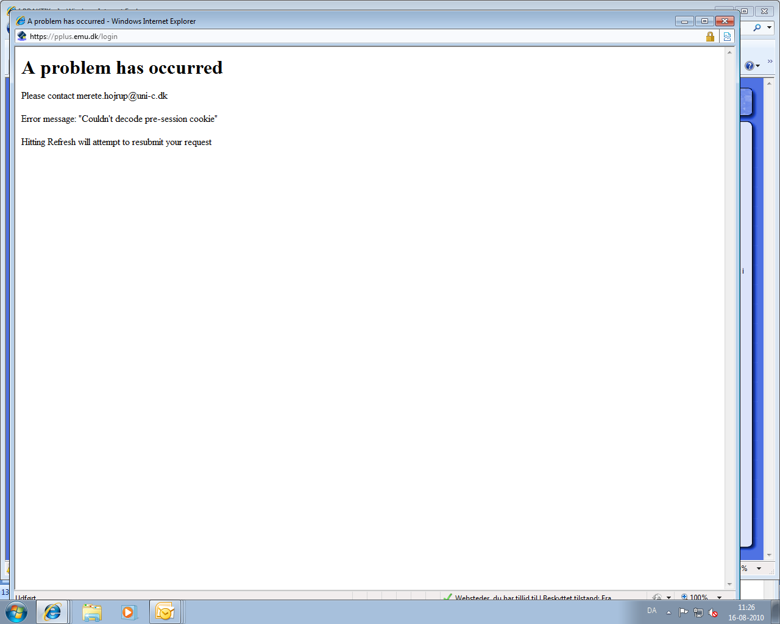

kan du forsøge følgende: Tryk på F5.

Den blå forside vil herefter lukke op igen. Luk den, og hvis projektet er lykkedes, ligger Praktik+ systemet bagved:

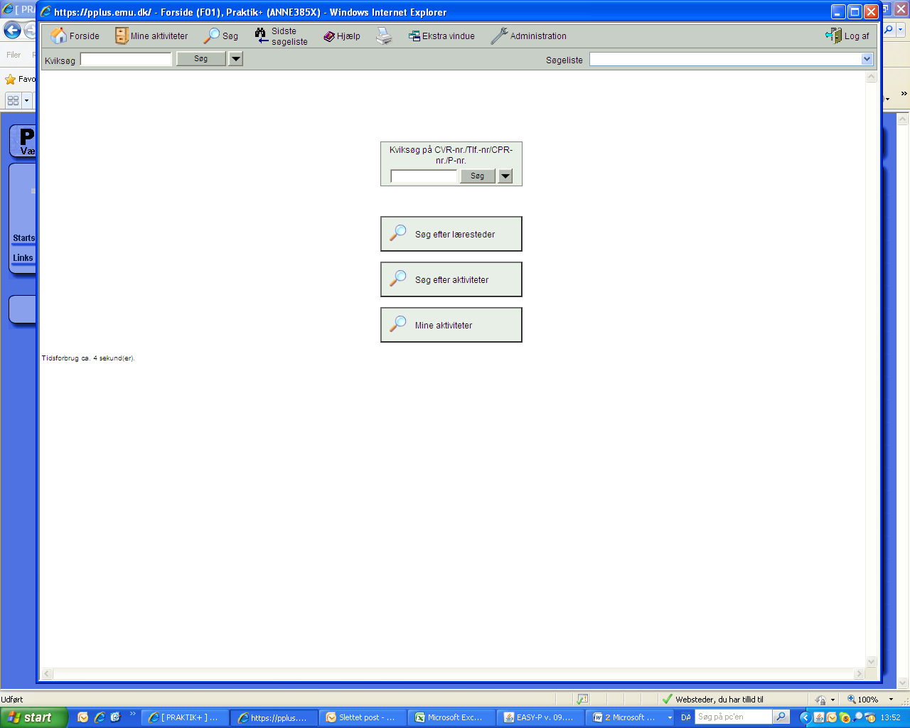

Venlig hilsen  
Anne Birch  
UNI•C